文件编码：GCSBZX-WJ-2025-0104

福建片仔癀化妆品股份有限公司
三楼车间软管自动灌装生产线采购项目

比
选
文
件

比选人：福建片仔癀化妆品股份有限公司
编制时间：2025年9月
福建片仔癀化妆品股份有限公司
三楼车间软管自动灌装生产线采购项目公开比选公告
我司三楼车间拟采购软管自动灌装生产线，数量1套，欢迎具备资质要求的单位参与比选，具体事项如下。具体事项如下：
- 项目概况
- 比选人：福建片仔癀化妆品股份有限公司；
- 项目名称：三楼车间软管自动灌装生产线采购项目；
- 项目内容：三楼车间软管自动灌装生产线；
- 本项目最高限价人民币72万元（含税），报价超过72万元的参选文件将被视为无效。
- 参选单位资格要求
- 具有合格有效的企业营业执照；
- 具有履行合同所必须的技术和服务的能力；
- 保证提供的一切材料真实、有效；
- 本比选项目不接受联合体参选；
- 与我司存在利害关系可能影响比选公正性的法人、其他组织或者个人，不得参与我司比选；单位负责人为同一人或者存在控股、管理关系的不同单位，不得参与我司同一比选项目；
- 提供《参选方关联企业情况声明》。
上述资料为参选资质必须要求，若其一未提供则按作废处理。
注：附件四《承诺函》作为条款2.2-2.5的证明材料。
- 比选方式及方法
- 比选方式：公开比选；
- 比选方法：采用综合评审法，评审细则见附件七。若出现专用发票税率不同按不含税价进行比较；若同时出现普通发票与专用发票，按普通发票的含税价与专用发票的不含税价进行比较评审。
- 参选资料构成及寄送
- 参选文件的编制要求
- 参选方应仔细阅读比选文件的所有内容，按比选文件的要求提供参选文件并保证所提供全部资料的真实性，以使参选文件对比选文件做出实质性响应，否则其参选文件将被拒绝；
- 参选文件修改处须由经授权签署人或加盖经参选文件签署人书面确认的校对章；
- 参选文件的组成：
参选方递交的参选文件应包括但不限于以下内容：
1）附件一：《报价书和报价明细表》（需单独密封、签名、盖公章）；
2）提供法定代表人/负责人身份证复印件（加盖公章）；若授权代表参加，则提供附件二《授权委托书》、法定代表人/负责人身份证复印件及授权代表身份证复印件（均加盖公章）；
3）附件三：《参选方关联企业情况声明》（加盖公章）；
4）附件四：《承诺函》（加盖公章）；
5）企业营业执照复印件（加盖公章）；
6）提供所填写发票类型和税率的发票样本复印件（加盖公章）（需体现参选方单位名称、税率及服务内容，服务内容应与本项目内容相关）；
- 参选资料需密封、密封处加盖公章，封皮上写明参选方单位名称及参选项目，并在快递单上备注参选项目名称，参选资料未密封则参选无效。参选方应将《附件一：报价书和报价明细表》单独密封，并将报价单和其它资料全部密封在一个外层包封中。
- 凡有意参加比选者，请于2025年9月8日中午12：00前将参选资料寄送至：
寄送地址：福建省漳州市芗城区琥珀路7号福建片仔癀化妆品股份有限公司企业管理部（法务风控部）
签收人员：林女士 GC
联系方式：0596-2303100
邮编：363000
- 参选文件的审查与响应性的确定
在详细评审之前，将首先确定每份参选文件是否符合本比选文件的各项要求，不符合要求的参选文件将被拒绝。凡有下列情况之一者，参选文件将被视为无效:
- 参选文件的实质性内容字迹模糊不清，难以辨认或更改过未加盖参选文件签署人印章的；
- 经评审小组认定实质上不响应比选文件要求的；
- 隐瞒真实情况，弄虚作假的；
- 未提供《参选方关联企业情况声明》的；
- 比选保证金未按规定时间汇入我司账户的；
- 参选文件未按规定时间送达的；
- 附件六中标注“*”的关键技术参数有一项负偏离的；
- 报价超过最高限价的。
- 比选文件、中选方参选文件及澄清文件等均为签订合同的依据。
- 保证金
（一）比选保证金
有意参加比选的企业需将比选保证金（￥10,000.00元，大写：人民币壹万元整），于2025年 9 月 8 日10：00前汇入我司账户（收款户名：福建片仔癀化妆品股份有限公司；开户银行：工行福建漳州分行龙江支行，帐号：1409 0201 0900 1044 306）。付款户名需与参选方单位名称一致，汇款时请备注：三楼车间软管自动灌装生产线采购项目比选保证金。我司将以开户银行提供的比选保证金到账时间为依据进行确认，未按规定将比选保证金汇入我司账户，将取消参选资格。
（二）履约保证金
确定中选方后，中选方在签订合同前需交合同履约保证金￥40,000.00元，（大写：人民币肆万元整），中选方比选保证金直接转为履约保证金，并补足差额部分。履约保证金将于项目验收合格后10个工作日内无息退还。
（三）保证金不退还情形
不退还情形：1.中选方无正当理由不与我司订立合同；2.在签订合同时向我司提出附加条件；3.不按比选文件要求提交履约保证金等情形的。我司有权取消其中选资格，比选保证金不予退还。履约保证金不予退还情形在合同中另行约定。
- 合同价格形式
本项目采用固定总价，包括但不限于项目制造费、包装费、运输费、到货后的卸车费、开箱费、搬运费、现场安装调试费、培训费、税费等一切相关费用。
- 付款方式
1、合同签订后，中选人在45个日历日内将设备全部送达我公司，安装调试、验收合格、收到中选人合同全额发票后10个工作日内，支付合同总金额的90%，留合同总金额的10%作为质保金，待质保期满后支付。
2、设备安装调试、验收合格后满壹年且符合质保要求，比选人在10个工作日内一次性无息支付10%质保金。
- 交货期
合同签订之日起45个日历日内交货，首个规格安装调试时间为5个工作日（到货后安装时间根据比选方安排）。
- 质保期
整体项目自设备验收合格之日起质保≥1年。
- 比选程序
评审时间：比选截止期后15个工作日内。评审地点：福建片仔癀化妆品股份有限公司会议室，由福建片仔癀化妆品股份有限公司相关部门人员组成评审小组，当场检查比选申请文件的密封情况，经确认无误后，由评审小组成员当场进行拆封并按照比选方法进行评审。
- 违规处理
在比选采购过程中，若评审小组发现比选申请人提供虚假材料、串通、行贿或以其他弄虚作假方式参与比选等严重影响采购工作公平、公正行为，以及中选单位在供货、服务中存在偷工减料、违约或严重质量问题时，除追究其相应责任外，我司将其列入不合格参选方名录，两年内不再邀请其参与公司比选等采购活动；情节特别严重的，将永久列入我司不合格参选方名录。
- 发布比选公告的媒介
本次公开比选公告仅在福建片仔癀化妆品股份有限公司官网（www.pzhchina.com）与 中国采购与招标网（www.china-bidding.cn）上发布。
- 联系方式
联系人：周先生 吴先生 联系电话：0596-2633320

比选单位：福建片仔癀化妆品股份有限公司
2025年9月1日

附件一：
（1）报 价 书
福建片仔癀化妆品股份有限公司：
- 我方已仔细研究了 三楼车间软管自动灌装生产线采购项目 公开比选公告的全部内容，承诺满足比选公告的全部内容（包括但不限于交货期、付款方式、质保期等），愿以总价为 元（含税价），承接三楼车间软管自动灌装生产线采购项目 工作。（注：本报价书总价与报价明细表的合计总价一致。）
2、发票类型： ；税率： 。
3、该项目为固定总价加风险包干，包括但不限于项目制造费、包装费、运输费、到货后的卸车费、开箱费、搬运费、现场安装调试费、培训费、税费等一切相关费用。
4、如我方中选，我方承诺在收到中选通知书后，与你方进行合同的洽谈与签订。
5、我方在此声明，所递交的比选申请文件及有关资料内容完整、真实和准确。

参 选 人： （盖参选方单位公章）
法定代表人/负责人或其委托代表： （签字）
电 话：
传 真：

年 月 日

（2）分项报价明细表
- 分项报价表说明

- 分项报价表
货币单位： 元
序号 | 分项名称 | 单位 | 数量 | 含税单价（元） | 含税总价（元） | 备注
1
2
3
4
5
…… | ……
合计含税报价

附件二：
授权委托书

委托单位：
住所地：
法定代表人：
委托代理人： 身份证号：
职务： 联系电话：
我司授权 （姓名）为我公司委托代理人，以本公司的名义参加 福建片仔癀化妆品股份有限公司 （比选单位） 三楼车间软管自动灌装生产线采购项目 的比选活动。委托代理人在比选活动和合同谈判过程中所签署的一切文件和处理与之有关的一切事务，我司均予以承认并全部承担其产生的所有权利和义务。
委托代理人无转委托权。
附：委托代理人身份证复印件（加盖公章）。

参选单位： （全称、盖章）
日期： 年 月 日

注：若为法定代表人出席，则无需提供此附件。

附件三：
参选方关联企业情况声明
我公司郑重声明如下：
1、参选单位名称：
2、本公司的直接上级控股、管理关系情况和直接下级控股、管理关系情况
直接上级控股、管理单位名称 | 对本单位的控股（出资）比例（%） | 单位负责人 | 联系电话 | 单位地址
……
直接下级控股、管理单位名称 | 本单位对其控股（出资）比例（%） | 单位负责人 | 联系电话 | 单位地址
……
3、属于同一直接上级控股、管理单位的其他兄弟单位情况
其他兄弟单位名称 | 对本单位出资比例（%） | 单位负责人 | 联系电话 | 单位地址
……
我公司郑重承诺：如未提供或经核实未如实填写本公司的控股、管理单位情况，将被按作废处理。
参选方名称（加盖公章）：
法定代表人/负责人或授权代表（签字或盖章）：
日期：
说明：1、若无关联企业，则在上述表格中填写“无”。
附件四：
承诺函
致：福建片仔癀化妆品股份有限公司
我司自愿参加福建片仔癀化妆品股份有限公司三楼车间软管自动灌装生产线采购项目公开比选，并满足以下条件：
- 具有独立承担民事责任的能力；
- 具有良好的商业信誉和健全的财务会计制度；
- 依法缴纳税收和社会保障资金的良好记录；
- 有能力提供报价单中各项内容，且具有履行合同所必须的技术和服务的能力；
- 交货期：合同签订之日起45个日历日内交货，首个规格安装调试时间5个工作日内（安装时间根据比选人安排）；
- 参加报价活动前三年内，我方在经营活动中没有重大违法记录，否则产生不利后果由我方承担；
- 承诺本次比选所提供材料真实有效；
- 承诺整体项目质保≥1年；
- 承诺本项目非联合体参选；
- 承诺未存在与贵司有利害关系可能影响比选公正性的法人、其他组织或者个人；
- 承诺对所供应的设备具有合法使用权，若因该设备引起纠纷（包括但不限于知识产权等）造成的一切损失，均由我方承担。

参选单位（加盖公章）
法定代表/负责人或授权代表：（签字或盖章）
日期： 年 月 日

售后服务及培训承诺

我司承诺按方案 开展售后服务及培训：
方案一、培训在买方现场进行，负责对买方技术管理人员、操作人员、维修人员进行结构原理、性能、操作、维修、故障排除等基本知识的培训，使买方人员达到一定熟练度，由双方人员认可，费用由我方自理。提供7×24小时邮件/电话技术服务并保证在设备出现故障后且比选人提出维修要求后在1小时内予以回复，24小时以内能够提供现场技术服务支持。
方案二、培训在买方现场进行，负责对买方技术管理人员、操作人员、维修人员进行结构原理、性能、操作、维修、故障排除等基本知识的培训，使买方人员达到一定熟练度，由双方人员认可，费用由我方自理。提供7×24小时邮件/电话技术服务，能够在设备出现故障后且比选人提出维修要求后在2小时内予以回复，48小时以内能够提供现场技术服务支持。

方案三、培训在买方现场进行，负责对买方技术管理人员、操作人员、维修人员进行结构原理、性能、操作、维修、故障排除等基本知识的培训，使买方人员达到一定熟练度，由双方人员认可，费用由我方自理。提供7×24小时邮件/电话技术服务，在设备出现故障后且比选人提出维修要求后在4小时内予以回复，超过48小时能够提供现场技术服务支持。

参选单位（加盖公章）
法定代表/负责人或授权代表：（签字或盖章）
日期： 年 月 日
附件五：

比选保证金说明函
致：福建片仔癀化妆品股份有限公司
我司参加贵司项目名称：三楼车间软管自动灌装生产线采购项目的比选，按比选文件要求提交10,000.00元（大写：壹万元整）比选保证金。
若无效比选时，我司愿意继续参与新一轮比选，无需贵司退回我司比选保证金，自动转为新一轮的比选保证金，直至确定中选人后无息退回。
若我单位未中选，请将比选保证金退回原交款账户。

附：
银行账号：
收款单位：
开户银行：

参选单位（加盖公章）
附件六：
三楼车间软管自动灌装生产线采购项目技术要求
一、三楼车间软管自动灌装生产线技术要求
1. 全自动软管灌装封尾生产线生产流程描述和产品介绍：
1.1人工上管入上管箱→软管自动灌装封尾（自动下管（扁管人工下管）--自动除尘--自动对标--自动灌装--自动封尾打码—成品顶出）→自动压爆→称重检测→剔除
1.2包材尺寸规格见附件1
2. 设备要求
序号 | 要求内容 | 关键技术参数 | 是否  响应
- U | 设备的设计、制造满足GMP要求；设备的布局应在需方提供的房间内部合理布局，保证工艺的流畅，不对其他操作产生干扰。
整线设备稼动率不低于90%
稼动率= 连续5个班次合格品数量/连续5个班次时间*理论设备速度（除去准备工作的时间，停工待料的时间，换规格的时间以及其他非设备本身原因造成未能生产的时间。）
 | 整套生产线长＜6500mm，宽＜1500mm，高＜2000mm（高＜2000mm为软管机主机高度，加上其他可拆卸式部件高度＜2300mm）。 | *
 | 性能测试:任选3种规格产品试生产6万支，测试设备性能是否符合要求（首款产品在5个工作日内完成安装调试）
 | 系统罐体采用卫生无菌级设计，密封采用特殊的卫生级机械密封，各管口采用拉延处理形成圆滑过渡，避免直接承插焊接造成清洁死角。
 | 工艺接口均采用ISO标准快装卡盘式接口，其它连接采用螺母固定，易于装卸，卫生无死角。
 | 整套装置应遵循一个程序运行，配有液位检测，低液位会自动补料，如果中转罐空，则报警自动停止，计数、运行时间和运行示意图等显示系统。
 | 机器联动，开防护门时，机器自动停机；整机过载会自动停机。
 | 储料罐体内表面做镜面抛光处理（粗糙度Ra≤0.4µm），外表面或上下封头镜面抛光处理，易清洗，无死角，料斗不能有卷边。
 | 管口采用拉伸翻边工艺圆弧过渡，光滑，易清洗，无死角，保证生产过程的可靠、稳定性，产品符合GMP的要求 | *
 | 生产速度：80支/分钟，生产速度通过触摸屏进行调节，根据不同规格软管产品每分钟可在20-80支调整，成品合格率≥99.5%，不合格包材除外。 | *

2.1、设备框架
序号 | 要求内容 | 关键技术参数 | 是否  响应
 | 设备框架由大板主体平台集成，上面有接丝不锈钢保护。上下两块大板中间通过铸件连接。
 | 框架周围用不锈钢钣金门保护设备，打开不锈钢门可进看机械传动系统和方便维修。
 | 可以通过钥匙将前面和后面的不锈钢钣金门（原色不锈钢）上锁。设备的所有机械零件具备防锈处理，设备通过绝缘地脚放置到地面。
 | 设备上半部分的防护由PMMA有机玻璃组成，配有旋转门和防护罩以及安全开关，防护门打开的同时设备立即停止工作，保护操作员的安全。
 | 设备符合人体工程学要求，易于操作，规格件更换快，换产、维护和清洗方便。
 | 设备整套机械运动高质量、精确、灵活、稳定、同步运行。
 | 设备圆盘材质：硬氧处理铝板，由凸轮驱动，通过扭力限制实现对机械过载保护。根据软管的高度，可通过手轮快速调整圆盘位置。
 | 控制系统：包括电气柜控制，含触摸屏及操作系统。人机界面简洁方便，可以精确读取设备信息：设备启动、故障显示、产量计数、生产时间、参数设置、控制器诊断、运行速度、开关停止及复位、灌装开关等显示、操作和控制。
能源需求：
电力：220/380V三相电+零线，50HZ或60HZ；压缩空气≤75Nm³/h；
压力≤0.6Mpa；冷却水≤200L/h；功率≤5KW。
 | 变频器、触摸屏采用西门子、施耐德或同等质量品牌。气动元件需采用SMC、FESTO或亚德客同等质量品牌。电气元器件须采用施耐德或同等品质的国际知名品牌。光电开关采用SICK、欧姆龙、松下或同等质量品牌。  （需备注参选设备所配置的品牌，未备注视同未响应） | *
2.2、下管装置
序号 | 要求内容 | 关键技术参数 | 是否  响应
 | 储料箱采用304不锈钢材质，平滑和圆弧角处理，以保证上管操作人员安全。
 | 软管水平放置于下管斜板上通过V型翻板器将软管转换为垂直方向。
 | 锥形下压式压管机构将软 管压入杯托内。下压的同时带有扶正软管的功能，使软管封切尾时保证对称。
 | 翻板器和压管动作为纯机械控制，与主机其他动作同步联动（无需调节，没有延迟）。
 | 锥形下压机构属于规格件，需要根据软管直径进行设计，下压机构无需工具即可快速拆卸。
 | 软管封尾灌装机具有吹吸功能，可通过离子风吹扫，消除静电，同时完成真空吸尘，确保对包材进行有效的清洁，清洁后不得有可见灰尘或异物。  吸附的空气具有过滤装置，过滤装置可以拆卸清洁或更换，不能直接排至房间内，避免对房间造成污染。 | *

2.3、定位装置
序号 | 要求内容 | 关键技术参数 | 是否  响应
 | 定位装置：通过软管上的定位标识点进行定位。
 | 通过步进电机和光电探头实现精准定位。
 | 光标定位的设置可调节，调节范围可选。
 | 通过旋转固定齿将杯托正向旋转到光标位置，杯托下面的杯座通过O型圈固定在圆盘上。
 | 有对标功能，没有检测到会不灌装不加热 | *
 | 软管入杯后，可以自动检测软管的有无，检测无软管，则机器对该杯位不进行灌装。软管要求精确定位，色标中心左右偏差小于2毫米 | *

2.4、灌装系统
序号 | 要求内容 | 关键技术参数 | 是否  响应
 | 灌装系统由料斗或直通进料管、灌装阀（含旋转三通阀）、计量泵、灌装头组成。
 | 灌装系统所有与物料接触的不锈钢，采用国标316L不锈钢（需提供有效材质检测报告）或PEEK制成。丁腈橡胶接头为标准配置。
 | 灌装精度：4-20g±0.2g, 20-50g±0.3g,50-100±0.4g 100g-200g±0.5%。 | *
 | 该设备通过更换不同的规格件，可以适用于直径10-50mm、长度50（不含盖）-230(含盖）mm以内的塑料管。灌装范围4-200ml。 | *
 | 整套灌装系统可快速拆卸，不需要任何工具，方便清洁和消毒处理。
 | 料斗材质为316L不锈钢，容量45L，配有φ51mm抱箍，可实现快速安装和拆卸，无需辅助工具。
 | 标准灌装阀，400CC，可实现快速安装和拆卸，无需辅助工具。
 | 容积式计量泵，可根据客户需求的灌装量选配不同规格。
 | 灌装从软管底部开始，软管在达到灌装嘴的位置之后停止，在灌装过程中软管逐步下降，直到灌装完成，机械凸轮控制软管的提升。在软管提升的过程中，电磁将杯托固定在正确的位置。凸轮的规格可以用于所有的软管的尺寸；可以根据软管的长度和直径选择合适的凸轮。。
 | 切断式灌装头，可在灌装结束时切断产品，出厂设置后基本无需更改，料体不会形成滴漏和拉丝，污染产品。灌装头高度可调，行程为40mm，通过手轮可实现高度调节，配有数字标尺。 | *
 | 设备配有手柄和计数器用于调节活塞行程，通过更改活塞行程可以快速调整灌装克重。手柄位于设备框架下面，设备开机运行时也可以进行灌装量的调节。 | *
 | 下软管后，在灌装前有软管扶正装置，以保证软管切尾时的平整对称。
 | 配备自动上料系统，可与软管机联动控制，自动启停。料斗液位感应口位置做防尘处理，并在设备操作的位置设置急停按钮。 | *

2.5、封尾系统
序号 | 要求内容 | 关键技术参数 | 是否  响应
 | 用于塑料管的特定配置：内加热封尾头、打码板、数字字粒。
 | 封尾系统包括：热空气吹气系统、热空气加热枪、冷水机、冷却夹尾板、切刀。
 | 热风吹尾系统通过流量计来进行调节和控制，若无软管，则不灌装不加热，显示屏报警，报警灯亮。 | *
 | 热空气加热枪伸入软管内壁，净软管加热至封尾温度，气动控制加热头的上下移动。更换加热头时无需关闭冷水机。
 | 加热枪可以直接通过一个单独的控制器按钮对进入软管的热空气温度进行调节。
 | 加热枪内部安装温度检测的控针，可以对热空气校准：除非检测到的温度达到了设定值，否则设备将无法（自动）启动。
 | 灌装部位有保护罩等防护装置，加热部位与杯座之间配有隔热功能（停机使用，防止杯座变形）。 | *
 | 软管进入封尾、打码工位10位数，位数可调（常用8位数），更换打码时间在10分钟之内，冷却夹尾板通过夹紧软管末端将塑料管封住（夹尾板通过冷却水进行冷却，冷却水温度10℃-15℃，流量200L/小时。冷却水是通过冷水机循环冷却。） | *
 | 软管封尾后，进入切刀工位，实现完美切割，切刀无需任何调整；刀片安装在弹簧上并可以自行调整。（配置R3mm切刀，两边R角对称度可达到±0.5mm，） | *
 | 封尾质量要求：随机取10瓶进行压力测试，保持10s,所有的产品不破损、不漏液即合格，具体压力大小见下表 | *
  封尾宽度 | ≤1.5cm | ≤3.5cm | ≤5cm | ≤8cm | ﹥8cm
  施加压力 | 20kg | 25kg | 30kg | 35kg | 40kg
2.6、成品顶出系统
序号 | 要求内容 | 关键技术参数 | 是否  响应
 | 软管顶出装置包含顶杆和上方的不锈钢罩，可将软管的尾部先顶出，进入到不锈钢通道。传送至压爆检测工位。
2.7、自动压爆系统
序号 | 要求内容 | 关键技术参数 | 是否  响应
 | 包胶滚轮方式自动压管，压力机械式手动调节，配合后道检重秤剔除不合格品。额定输入电压：220VAC-50Hz ±10%。
 | 压爆机构高度可调整，配有刻度标识，采用螺杆式调节。能匹配生产速度，能全检附件1所列规格。每瓶压爆时间不低于2秒。 | *

2.8、在线检重剔除系统
序号 | 要求内容 | 关键技术参数 | 是否  响应
 | 在线称量程0-600g,精度±0.1g。 | *
 | 重量不合格产品能100%被识别并剔除。
 | 剔除回收箱内部包有柔性材质，避免划伤产品。
 | 在线称重应配备防风罩。
3.9、控制系统
序号 | 要求内容 | 关键技术参数 | 是否  响应
 | 设备的电器柜上有触摸屏及操作系统。
 | 7英寸彩色触摸屏，主要实现以下功能的操作控制：  用户语言为中英文；启动设备；故障信息显示；生产产量计数功能（日产量、总产量），可重置；生产时间（日生产、总生产）设备参数设置（延时、计数等）；控制器诊断显示（输入、输出等）；密码权限管理；设备运行速度显示；开始，停止及复位按钮；全自动触摸屏角度控制用于控制灌装头的打开和关闭。 | *
 | 操作手柄可实现一定距离内的远程控制，通过操作手柄上的按钮操作，可实现设备点动和停止。

3.0、安全配置要求
序号 | 要求内容 | 关键技术参数 | 是否  响应
 | 设备运行时应保证操作人员的安全。
 | 地面和机器之间有10～15厘米的空间，便于地面的清洁和更容易的检查机器，底脚调节高度的螺纹用塑料圆壳包围。
 | 设备有故障检测和警报提示。在触摸屏上显示故障原因和解决措施。当设备发生过载时，能有效停机。
 | 设备上易对人员操作影响安全的部位必须安装防护安全罩，安全罩制作应避免死角和螺丝裸漏，以便于清洁。
设备的机械安全应设安全门（罩）、安全防护、互锁门、紧急按钮等保护措施，并在试车和安装时符合以下要求：
- 尽量减少人员的干预。
- 应有防止操作人员接触到正在移动或转动的部件的保护装置。
- 机器应配有警示标志。
- 机器运行的时候，噪音＜80dB（距离判断为不超过水平面1.5米）。
 | 紧急停车按钮应在易于操作者接近的区域。
 | 设备存在安全隐患的部位必须有明确标示。
 | 人员能接触到部位必须光滑，不能有锋利的突起和粗糙面。
 | 设备的金属结构部位接地可靠，防止静电。所有线缆布置合理，不得直接裸露，不可避免外露时需要用保护套管。
 | 电气控制柜装有安全锁。
 | 电控系统所用部件和材料必须符合专业质量标准要求，且装配连接符合设计要求和相关专业质量标准要求，具有良好的绝缘和接地保护。
 | 系统因故障或突然停电而停止，再次恢复后，系统不会自动重新启动，原来的数据也不会丢失。
数据与安全：
安全保证，操作系统采用密码保护。可提供操作人员、维修人员和管理人员的权限管理。

4、包装运输要求

序号 | 要求内容 | 关键技术参数 | 是否  响应
 | 包装满足运输和装卸要求，防潮湿，防磕碰，防振动，由于包装不良而造成的任何损失，卖方承担全部损失和费用。
 | 运输时间包含在供货周期内，供方负责运输，并承担运输费用。
 | 设备到货清单必须详列每箱物品。
卖方报价需含设备主体及相应配件费用、运输费、包装费、现场安装调试费、培训费、到货后的卸车费、开箱费、搬运费、吊装费（若有）等。
卖方需考虑完成所有设备安装调试周期，同时需考虑因申报生产许可及设备验证合格后再验收的时间周期。
备注：本设备放置车间净高2.6米；地面承载15KN/㎡；进入车间物流通道口：高1890×宽2000mm；车间货梯门高2000mm、门宽1500mm及轿厢长2100mm。

5、售后服务要求

序号 | 要求内容 | 关键技术参数 | 是否  响应
 | 提供用于设备运行和维修的专用维修工具一套。
 | 保修期限不小于1年，有效日为设备安装调试合格之日起算，提供在设备验收合格后满足一年设备运行需要的易损零部件及零部件清单。
 | 提供详尽的零部件明细及分项价格清单。
 | 在设备使用周期内，保证设备零部件的供应，并提供优惠的供应承诺。
 | 生产厂家负责设备安装调试，包括及时提供安装文件系统、派人员进行设备找平、部件组装、电气接线等工作，必须做到连接紧固。
 | 厂方须提供满足壹年维护维修需要的备件，无论是否在维保期，供应商在国内专业服务队伍能够提供快速的备件供应和维修服务。

6、培训要求

序号 | 要求内容 | 关键技术参数 | 是否  响应
 | 培训应在需求方进行。
 | 供方负责对我公司技术管理人员、操作人员、维修人员进行结构原理、性能、操作、维修、故障排除等基本知识的培训，使需方人员达到一定熟练度，由双方人员认可，费用由供应商自理。

7、文件系统要求

序号 | 要求内容 | 关键技术参数 | 是否  响应
 | 供货厂家必须提供设备整体布局图、电气电路图、产品质量说明书、润滑点位图、备件清单等。
 | 设备应贴有统一的设备铭牌，铭牌上应注明名称、产地、出厂日期、型号、重量及其它重要技术参数，并配有中文说明。

附件1
软管圆管规格：
一、D40(100ml)，管长：125（不含盖）
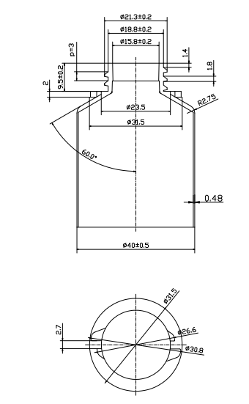
二、D25(20ml)，管长：66（不含盖）
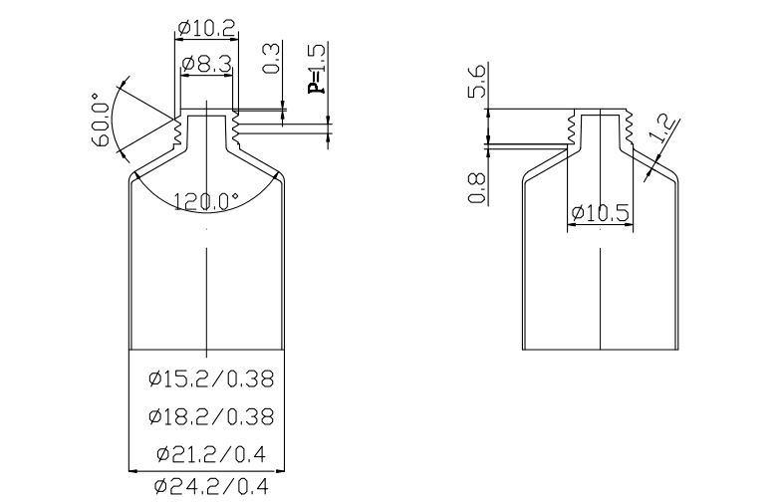
三、D16(9ml)，管长：78（不含盖）
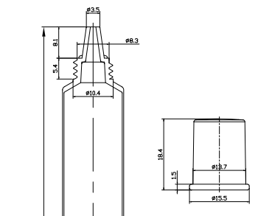

四、D16(4ml)，管长：50（不含盖）
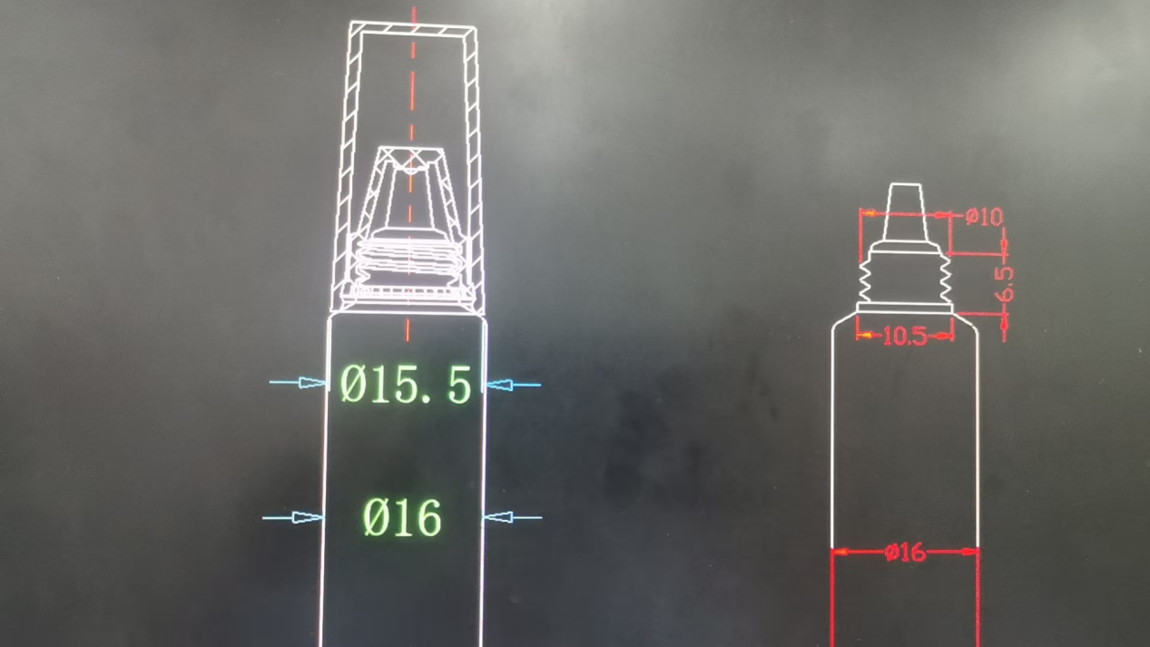

附件七：
三楼车间软管自动灌装生产线采购项目评审细则
一、评审小组只对确定为实质上响应比选文件要求的参选文件进行评价和比较。
二、评审小组采用综合评审法进行评审，并按合格参选人的综合得分从高到低依次进行排序。若出现综合得分相同的情况，则其中参选总价低的排在前面；若综合得分和参选总价仍相同，则其中技术得分高的排在前面。最后，评审小组将按照各合格参选人的综合得分从高到低依次推荐出第一、第二、第三中选候选人。
三、合格参选人的综合得分分成三部分：技术分、商务分和价格分。综合得分总分值为100分，各部分分值四舍五入取小数点后2位数，分布如下：
1、技术分PT（30分）
完全满足比选文件技术参数要求的得30分；在此基础上，比选文件中关键技术参数标注“*”的内容为实质性要求，有一项负偏离的，作无效比选处理；一般参数负偏离的，每项扣1分，扣完为止。
2、商务分PB（10分）
2.1产品业绩（0-5分）：参选标的物近三年（2022年至今）内，参选人完成过与本项目同类项目的有效业绩，提供三个合同，合同总金额最高的参选人得5分，第二名得3分，第三名得2分，第四名得1分，第五名及以下得0分。（注：须提供合同首页、金额页及双方签字盖章页的复印件，合同原件备查）；未提供不得分。
2.2根据参选人承诺的设备质保期评分（0-2分）：
1.5年≦设备免费质保期，得1分；
2年≦设备免费质保期，得2分；
2.3售后服务及培训（0-3分）
根据参选人的售后服务及培训承诺进行评分：
【优】根据服务承诺及培训承诺，能够提供7×24小时邮件/电话技术服务并保证在设备出现故障后且比选人提出维修要求后在1小时内予以回复，24小时以内能够提供现场技术服务支持。(3分)
【良】根据服务承诺及培训承诺，能够提供7×24小时邮件/电话技术服务，能够在设备出现故障后且比选人提出维修要求后在2小时内予以回复，48小时以内能够提供现场技术服务支持。(2分)
【差】根据服务承诺及培训承诺，能够提供7×24小时邮件/电话技术服务，在设备出现故障后且比选人提出维修要求后在4小时内予以回复，超过48小时能够提供现场技术服务支持。(0分)
3、价格分PF（60分）
评审小组将按下列方法计算各合格参选人的报价部分得分，计算分数时四舍五入取小数点后2位数。

∣B_{n}-B_{平}∣
PF＝ 60－ —————------ × 100×Q
B_{平}
式中：B_{n} --- 各合格参选人报价；
B_{平}--- 合格参选人报价的平均价；
Q --- 权重系数，
当B_{n}＜B_{平}时，Q=0.5；
当B_{n}＞B_{平}时，Q=1。
4、评审最终得分：各部分评分分值之和，四舍五入取小数点后2位数。
综合得分：P=PT+PB+PF。

